POPIERIAUS CHROMATOGRAFIJA

Chromatografija – medžiagų mišinio komponentų atskyrimo, analizės ir tyrimo būdas, pagrįstas daugkartiniu mišinio komponentų pasiskirstymu tarp dviejų fazių, viena iš kurių juda kitos atžvilgiu.
- Chromatografijoje būtinai naudojamos dvi tarpusavyje nesimaišančios fazės (pvz., kieta-skysta, kieta-dujinė, skysta-dujinė).
- Chromatografijos proceso metu viena fazė (skysta arba dujinė) pastoviu greičiu juda kitos fazės (kietos ar skystos) atžvilgiu.
- Atskiriami mišinio komponentai (analitės) turi tirpti judančioje fazėje ir sąveikauti su nejudančia faze.
- Analitės su nejudančia faze turi sąveikauti nevienodu stiprumu. Priešingu atveju jos bus neatskiriamos.

Fazė, kuri chromatografinės analizės metu juda, yra vadinama judria faze arba eliuentu. Nejudanti fazė vadinama nejudria faze, stacionaria faze arba tiesiog sorbentu.
Chromatografinė analizė gali būti atliekama tekant eliuentui sorbento (pvz., silikagelio, Al₂O₃ ar kt.) dalelėmis užpildytu vamzdeliu (kolonėlinė chromatografija), plonu sorbento sluoksniu padengta plokštele (plonasluoksnė chromatografija) ar specialia popieriaus juostele (popieriaus chromatografija).
Chromatografijos proceso metu eliuentas neša tiriamą mišinį per nejudrios fazės sluoksnį. Mišinyje esančios analitės sąveikauja su nejudria faze. Jei nejudri fazė kieta – analitės adsorbuojasi jos paviršiuje. Atskyrimui naudojant skystą nejudrią fazę - vyksta analičių tirpimas joje. Nepriklausomai nuo analičių sąveikos su nejudria faze būdo chromatografinio atskyrimo metu vyksta daugkartinis analičių perėjimas iš eliuento į nejudrią fazę ir jų grįžimas atgal į eliuentą (sorbcija-desorbcija). Analitei būnant nejudrioje fazėje, ji nejudės, o jai grįžus į eliuentą – vėl bus nešama eliuento tekėjimo greičiu. Taigi, dėl nevienodo skirtingų analičių sąveikos su nejudria faze stiprumo, jos judės per nejudrią fazę skirtingais greičiais. Visiškai nesąveikaujanti su nejudria faze analitė bus nešama eliuento didžiausiu greičiu. Tuo tarpu sąveikaujančios su nejudria faze analitės bus nešamos lėčiau. Kuo stipresnė analitės sąveika su nejudria faze, tuo ilgiau ji užsibus nejudrioje fazėje, todėl tuo lėčiau bus nešama eliuento. Tokiu būdu mišinyje esančios analitės, dėl nevienodos jų sąveikos su nejudria faze, yra atskiriamos viena nuo kitos.
Chromatografija jungia keliolika metodų, besiskiriančių atskyrimui naudojamų sorbento ir/arba eliuento prigimtimi, atskiriamų analičių sąveikos su nejudria faze mechanizmu, naudojama įranga.
Vienas iš seniausiai žinomų ir paprasčiausių chromatografijos metodų – popieriaus chromatografija. Šiame metode nejudria faze naudojamas specialus labai grynos celiuliozės popierius, o eliuentas – konkretus tirpiklis (pvz., etanolis, acetonas ar kt.) arba kelių tirpiklių (pvz., H₂O+acetonas) mišinys. Jei reikia, eliuentas papildomai parūgštinamas arba pašarminamas.
Atlikimo technika. Kelių centimetrų aukštyje virš popieriaus juostelės pagrindo užlašinamas lašas tiriamo mišinio tirpalo. Lašui išdžiūvus juostelės pagrindas įmerkiamas į eliuento tirpalą. Tai atliekama uždengtoje stiklinėje kameroje (1 pav.). Eliuentas į kamerą turi būti supilamas iš anksto, kad kameros atmosfera įsisotintų jo garais. Eliuentas neturi apsemti mėginio lašo. Chromatografijos procesas sustabdomas (juostelė išimama iš kameros su eliuentu) eliuentui pakilus popieriaus juostele iki numatyto aukščio. 2 pav. schematiškai pavaizduotas dviejų mišinio junginių atskyrimas popieriaus chromatografijos metodu, o 3 pav. – popieriaus juostelės su mėginiu prieš atskyrimą (A), atskyrimo metu (B) ir po atskyrimo (C) nuotraukos.

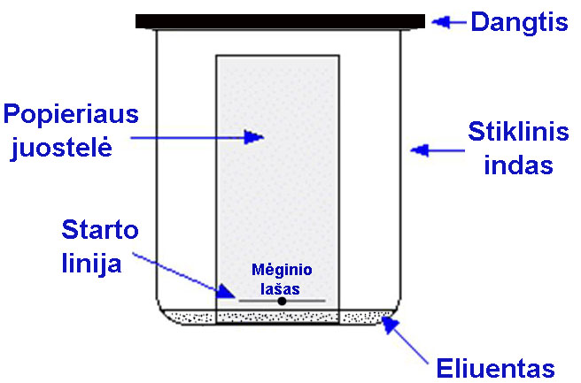
1 pav. Popieriaus chromatografijos kamera.

2 pav. Dviejų mišinio junginių atskyrimas.

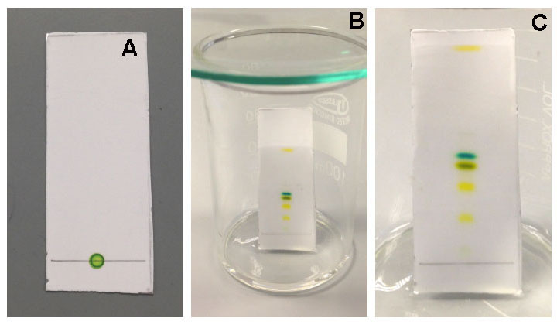
3 pav. Popieriaus juostelė su išdžiovintu tiriamo mėginio lašu prieš atskyrimą (A), atskyrimo metu (B) ir po atskyrimo (C).

Atskyrimo mechanizmas. Pamerkus juostelės pagrindą į eliuento tirpalą, kapiliarinių jėgų veikiamas eliuentas pradeda tekėti popieriaus juostele aukštyn. Pasiekęs mėginio lašą eliuentas pradeda nešti ir mėginyje esančias analites. Kontaktuojant vandens turinčiam eliuentui su popieriumi, vanduo adsorbuojasi celiuliozės plaušeliuose sudarydamas vandenilinį ryšį su celiuliozės hidroksilo funkcinėmis grupėmis. Tokiu būdu popieriuje susidaro stacionarus (t. y. nejudantis) adsorbuoto vandens sluoksnis, atliekantis nejudrios fazės vaidmenį. Eliuento nešamos analitės pasiskirsto tarp polinio adsorbuoto vandens sluoksnio ir mažiau polinio eliuento. Atskyrimo proceso metu vyksta daugkartinis analičių perėjimas iš eliuento į nejudrią fazę ir jų grįžimas atgal į eliuentą. Kuo poliškesnė analitė (t. y. kuo geriau ji tirpsta vandenyje), tuo stipriau ji sąveikaus su nejudria faze, todėl tuo lėčiau eliuento nešama judės aukštyn popieriaus juostele. Galima ir tiesioginė analičių sąveika (pvz., vandenilinio ryšio sudarymas, dipolis-dipolis sąveika) su celiuliozės hidroksilo grupėmis. Taigi, popieriaus chromatografijoje analitės atskiriamos jų poliškumo (tirpumo vandenyje) stiprėjimo tvarka: kuo poliškesnė analitė, tuo lėčiau ji judės popieriaus juostele.
Jei atskiriamos analitės turi spalvą, tuomet po atskyrimo jų dėmės (dar vadinamos zonomis) yra matomos popieriaus juostelėje ir papildomos procedūros nereikalingos. Nespalvotoms analitėms būtina vizualizuoti jų zonas. Šis procesas vadinamas chromatogramos ryškinimu. Po atskyrimo popieriaus juostelė išdžiovinama ir veikiama UV spinduliais, I₂ garais arba specifiniais cheminiais reagentais, nudažančiais konkrečios analitės ar kelių analičių zonas atitinkama spalva.

Pagrindiniai terminai ir dydžiai.
Chromatograma – popieriaus juostelė su išryškintomis atskirtų analičių dėmėmis.
Starto linija – lygiagreti popieriaus juostelės pagrindui linija, ant kurios uždedamas tiriamo mišinio tirpalo lašas.
Fronto linija – lygiagreti popieriaus juostelės pagrindui linija, iki kurios analizės metu pakilo eliuentas.
Uždelsimo (arba sulaikymo) faktorius R_{f} apskaičiuojamas pagal formulę:
$$R_{f}=\frac{a}{b}$$
a – atstumas (cm arba mm), kuriuo atskyrimo metu pakilo analitė, t. y. atstumas nuo starto linijos iki analitės dėmės centro; b – atstumas (cm arba mm), kuriuo atskyrimo metu pakilo eliuentas, t. y. atstumas nuo starto iki fronto linijos.
R_{f} vertė visada bus intervale:
0 ≤ R_{f} ≤ 1
R_{f} = 1 analitei, kuri visiškai nesąveikauja su nejudria faze. R_{f} = 0 analitei, kuri ypač stipriai (negrįžtamai) sąveikauja su nejudria faze.
4 pav. pavaizduota modelinė trijų junginių (A, B ir C) chromatograma su išmatuotomis a ir b vertėmis. Apskaičiuokime analičių R_{f} vertes.
Analitei A:
$$R_{f}=\frac{4,00 cm}{15,00 cm}=0,27$$
Analitei B:
$$R_{f}=\frac{8,00 cm}{15,00 cm}=0,53$$
Analitei C:
$$R_{f}=\frac{11,00 cm}{15,00 cm}=0,73$$

4 pav. Parametrai uždelsimo faktoriui R_{f} apskaičiuoti.

________________________________________________________________________________
1 darbas. JUODŲ TUŠINUKŲ IR MARKERIŲ DAŽŲ TYRIMAS
________________________________________________________________________________

Darbo tikslas
Popieriaus chromatografijos metodu nustatyti ar juodą spalvą suteikia juodos spalvos pigmentas ar kelių spalvų mišinys.

Priemonės ir reagentai
Filtrinis popierius
Chromatografavimo kamera
Eliuentas - HCl:H₂O:acetono mišinys (8:5:87, pagal tūrį)
Įvairūs juodi tušinukai ir markeriai
Liniuotė
Pieštukas

Darbo eiga

Filtrinio popieriaus juostelėje 2 cm atstumu nuo pagrindo pieštuku nubrėžiama starto linija. Su liniuote suplanuojama kur bus dedami 7 ar daugiau taškų, taip, kad tarpai būtų apylygiai. Ant starto linijos uždedami juodų tušinukų ar markerių taškai. Dedant taškus, po popieriumi pakišamas lapas, kad neišsiteptų stalas. Taškai sunumeruojami pieštuku. Popierius sukabinamas sąvaržėle ir įdedamas į chromatografavimo kamerą.

Nr. | Tušinukas ar markeris | Ar dažas iš vienos medžiagos?

________________________________________________________________________________
2 darbas. KATIJONŲ RADIMAS POPIERIAUS CHROMATOGRAFIJOS METODU
________________________________________________________________________________

Darbo tikslas
Popieriaus chromatografijos metodu identifikuoti nežinomos sudėties mišinyje esančius katijonus.

Priemonės ir reagentai
Whatman chromatografinis popierius (plotis - 7 cm; ilgis - 16-18 cm) nežinomos sudėties katijonų mišinio chromatogramai
Chromatografavimo kamera
Elektrinė kaitinimo plytelė
Eliuentas - HCl:H₂O:acetono mišinys (8:5:87, v/v/v)
Katijonų etaloniniai tirpalai
Reagentų tirpalai katijonų dėmėms išryškinti
Kapiliarai tirpalui ant popieriaus užlašinti
Liniuotė
Pieštukas

Darbo eiga

Katijonų etaloninių tirpalų chromatogramos gavimas. Chromatografinio popieriaus juostelėje ant starto linijos kapiliaru uždedami katijonų etaloninių tirpalų lašeliai. Lašeliai turi būti kuo mažesni. Kad juos uždėtumėte prilieskite popierių pipete, laikydami kitą jos galą užspaustą. Ant starto linijos gautos drėgnos dėmės apibrėžiamos pieštuku ir išdžiovinamos laikant popierių virš elektrinės plytelės. Džiovinant, popierių virš plytelės reikia laikyti aukščiau, kad jis nepradėtų degti. Išdžiūvus dėmėms, ant jų antrą kartą uždedamas to paties katijono tirpalo lašas, o gautos dėmės vėl išdžiovinamos. Tada chromatografinis popierius įstatomas į chromatografavimo kamerą su eliuentu (tirpiklių mišiniu). Popieriaus galas turi būti pamerktas į eliuentą ne daugiau kaip 0,5 cm, popierius neturi liesti kameros indo sienelių, katijonų dėmės turi nesiekti eliuento. Chromatogramai pakilus, chromatografinis popierius išsiimamas iš kameros, pieštuku pažymima tiksli pakilusio eliuento fronto linija ir popierius išdžiovinamas laikant virš elektrinės plytelės. Liniuote išmatuojamas eliuento pakilimo nuo starto iki fronto linijos aukštis b. Apytikslis kiekvieno katijono pakilimo aukštis a chromatogramoje apskaičiuojamas iš formulės:

$$a=b∙R_{f}$$
a – katijono pakilimo aukštis, cm; b – eliuento pakilimo aukštis, cm; R_{f} – katijono uždelsimo faktorius. Apytikslės katijonų R_{f} vertės surašytos 1 lentelėje.
Daugumos katijonų dėmės chromatogramoje yra nematomos. Katijonų dėmės išryškinamos (katijonas aptinkamas) cheminių reakcijų pagalba: apskaičiuotame katijono pakilimo chromatogramoje aukštyje užlašinamas mažas lašelis 1 lentelėje nurodyto reagento ir stebima susidariusios dėmės (reakcijos produkto) spalva. Spalvotos dėmės atsiradimas rodo atitinkamo katijono buvimą. Neaptikus katijono apskaičiuotame aukštyje, jo ieškoma truputį aukščiau arba žemiau apskaičiuoto pakilimo aukščio.

1 lentelė. Katijonų uždelsimo faktoriai (R_{f}) ir reagentai jų radimui
Katijonas | R_{f} | Reagentas | Dėmės spalva
Cu²⁺ | 0,77 | K₄[Fe(CN)₆] | Rudai raudona
Cd²⁺ | 1,00 | Na₂S | Geltona
Fe³⁺ | 1,00 | K₄[Fe(CN)₆] | Mėlyna
Al³⁺ | 0,15 | Alizarinas ir NH₃ garai | Rožinė

Nežinomos sudėties katijonų mišinio chromatogramos gavimas. Jums padėti du taškai su nežinomos sudėties mišiniu (iš tirtų 4). Abu taškai (X) vienodi. Ištirkite nežinomo mišinio sudėtį.
Pastaba: ištyrus Cd²⁺ viename iš taškų, Fe³⁺ ieškokite jau kitame, nes pirmą tašką bus užteršęs kadmio reagentas.

